МКДОУ «Детский сад общеразвивающего вида №11 г. Киренска
с приоритетным осуществлением деятельности
по художественно-эстетическому направлению развития детей»

Проект

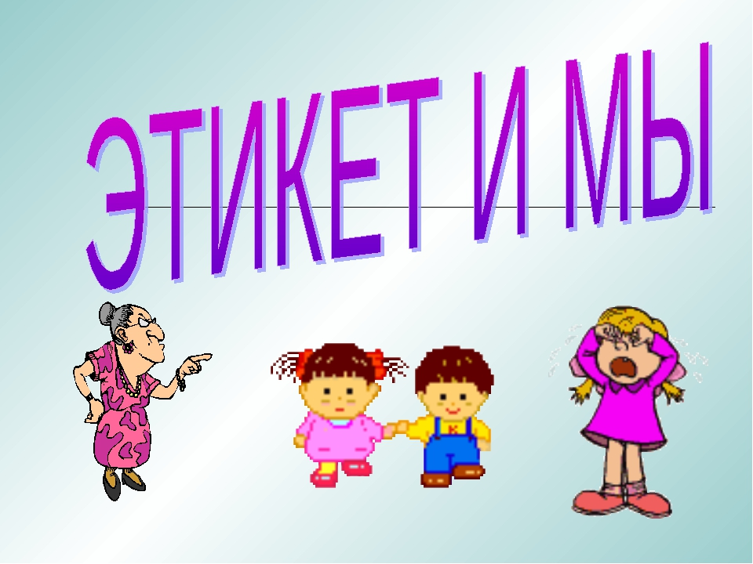

Автор: Кулебякина Олеся Борисовна

Январь, 2022 г.

Дата: 24.01.22-28.01.22
Проект « Этикет и мы» Подготовительная группа
Тип проекта: познавательно-творческий
Продолжительность: краткосрочный (неделя)
I этап Целеполагание.
Цель проекта: Формирование основ этикета у воспитанников старшего дошкольного возраста создание условий для развития нравственных качеств.
Задачи проекта:
1.Формирование культуры поведения дошкольников в общественных местах. Обогащение нормативного этикетного словаря.
2. Развитие навыка вести себя в соответствии с нравственными нормами и правилами этикета. Развитие связной и диалогической речи.
3. Воспитывать уважение к окружающим людям, чувства добра и сострадания, любви и милосердия.
4. Привлекать родителей к культуре воспитания детей в семье.

Участники проекта: воспитатель, дети подготовительной группы, родители.
- «Что такое этикет –
Знать должны мы с детских лет.
Это – нормы поведения:
Как ходить на День рождения?
Как знакомиться?
Как есть?
Как звонить?
Как встать?
Как сесть?
Как здороваться со взрослым?
Много разных есть вопросов.
И на них даёт ответ
Этот самый этикет.»
(А. Усачёв)

Актуальность:
Мы живем в государстве, которое называется Российской Федерацией, и являемся его гражданами. Гражданин - это важное звание, которым гордятся люди и которое дано не всем. Каждый гражданин наделён правами, но имеет и обязанности, которые следует исполнять. Считаю, что самые важные качества гражданина, это трудолюбие, терпение, отвага, соблюдение правил этикета и так как если у человека нет этих качеств, то из него не получится настоящая личность.
Каждый родитель хочет воспитать своего ребенка счастливым человеком, уверенным в себе, успешно решающим жизненные проблемы, принятые в обществе. Объяснять разумность и необходимость соблюдения правил, приучать радоваться своим хорошим поступкам. Как считают генетики, доброта полезна человеческому виду. А доброжелательность к другим стоит развивать к себе.
Этикет - это правила, нормы поведения, которые человек должен выполнять в данном обществе при определенных обстоятельствах. Знания правил этикета и умение их использовать дает возможность человеку вести себя более уверенно, непринужденно, достойно при любых обстоятельствах. Нормы поведения помогают нам взаимодействовать с людьми и уверенно чувствовать себя в различных ситуациях. Этические нормы и правила, усвоенные с детства, становятся полезной привычкой. Доброжелательная атмосфера группы способствует успешной адаптации детей в новом коллективе.
Проблема:
Большая часть населения старой России точно знала, как одеваться, как вести себя за столом. У каждого был наготове целый набор вежливых и даже учтивых выражений, которым в обязательном порядке учили дома и в школе. Была еще и церковь, которая с рождения прививала правила нравственного поведения и обращения с ближним. И как нам не хватает всего этого сейчас.
Мы перестали просить прощения у родителей и ближних своих, разучились прощать и терпеть, вежливость стала дефицитом. Случается, что даже хорошо образованные люди, не всегда выглядят воспитанными, так как не выработали в себе элементарных норм культуры поведения, общения.
Следовательно, вопросы по культуре речевого этикета с наибольшей остротой встают в наши дни.
Всем людям надо постигать правила речевого этикета с любовью и прилежанием, они сослужат в жизни огромную службу, так как научат нас жить в большом ладу с окружающими.
Правил этикета очень много: есть правила поведения за столом, в гостях, в школе, на улице, в театре, дома и т.д. Но все эти правила сводятся к одному главному принципу: «Уважай окружающих людей. Если будешь исходить из этого принципа, никогда не ошибешься!»
Уважение к окружающим - это закон для культурного человека. Этот закон обязательно включает в себя уважение к старшим, почтение к женщине. А всегда ли мы выполняем этот Закон?
Предполагаемый результат:
Сформировать у детей понятие «этикет» и культурный человек, умение правильно употреблять слова приветствия, благодарности, вести разговор с партнерами.
Знание о правилах хорошего тона, знания о речевом этикете.
Умение анализировать свои поступки и вырабатывать формы желаемого общения с людьми.
Позволит привлечь внимание к умению деликатно и предупредительно относиться к окружающим людям, вести себя в зависимости от требований.
Занятия помогут многим посмотреть на себя со стороны.
Форма реализации проекта:
1. Речевая - уважительное отношение к людям и проявляется в нашей речи, манере общения, умение вести беседу, высказывать критические замечания, участвовать в споре, говорить комплименты.
2. Неречевая - поступки и действия, с помощью которых проявляется уважительное отношение к взрослым.

Подвиды этикета:
1. Речевой этикет
2. Гостевой этикет
3. Столовый этикет
4. Этикет в общественных местах
5. Этикет дружеских отношений

II этап Подготовительный
Сотрудничество с родителями.
Активизация участия родителей в совместной с детьми жизнедеятельности группы. Самое главное, что смогли донести до родителей, убеждение в том, что именно они являются главным примером для своих детей.
Доведение до понимания участников проекта важности проблемы.
Подготовка методической, научно-популярной и художественной литературы, иллюстративного материала.
Составление плана работы по реализации проекта.
III этап Реализация проекта
1день «Речевой этикет»
- Чтение стихотворение «Что такое этикет? (А. Усачёв)
- Слушание песни «Что такое этике?»
- Беседа «Что такое этикет?
- Утреннее приветствие
- Дидактическая игра «Хлопай, если согласен, топай, не согласен»
- Игровое упражнение «Приветствие в разных странах»
- Беседа «Правила телефонного разговора»
- Театральный этюд «Разговор по телефону»
- Аппликация Дерево вежливых слов»
2 день «Гостевой этикет»
- Утреннее приветствие
- Чтение стихотворений из программы А.Усачёв «Если вы собрались в гости»
- Беседа о правилах гостевого этикета «Правила приёма гостей», «Как дарить и принимать подарки»
- Дидактическая игра «Хлопай, если согласен, топай, не согласен» «Комплименты»
- Практическое упражнение «Как заворачивать подарок и завязывать бант»
- Работа по сюжетным картинкам «Назови правила этикета»
- Аппликация «Изготовление приглашений на день рождения»

3 день «Столовый этикет»
- Утреннее приветствие
- Загадки, о посуде и столовых предметах.
- Беседа «Этикет за столом»
- Индивидуальная работа с настольно-печатной игрой по гостевому этикету «Собери картинку »
- Практической упражнение «Я ещё ем, пауза, закончил, понравилось, не понравилось, ожидаю второе блюдо»
- Сюжетно-ролевая игра «Семья» Сервировка стола чаепитие
- Практическое упражнение складывание салфеток.
- Дидактическая игра «Что чем едят»

- день «Этикет в общественных местах»
- Дидактическая игра «Отгадай в каком общественном месте ты находишься»
- Презентация «Правила поведения в общественных местах»
- Сюжетно-ролевая игра « Кофе» «Больница»
- Рассматривание плаката, иллюстраций «Я знаю, что нельзя»
- Чтение художественной литературы Т.А. Шорыгина «Беседы о хорошем и плохом поведении»

5 день «Этикет в дружеских отношениях»
- Беседа по теме «Дели хлеб пополам, хоть и голоден сам» «Правила этикета дружбы»
- Малоподвижная игра «Узнай друга»
- Разбор и проблемных ситуаций.
- Слушание песн о дружбе («Если с другом вышел путь», «Дружба начинается с улыбки»
- Чтение стихотворения Бориса Заходера «Мы – друзья»
- Работа с пословицами «Продолжи пословицу о дружбе»
- Дидактическая игра «Интервью»

Работа с родителями
- Консультация для родителей «Семейный этике»
- Совместная деятельность родителей и детей Выставка «Оригинальные салфетки»

IV этап Заключительный
В процессе организованной образовательной деятельности велась работа над расширением, обогащением, уточнением словарного запаса детей, умением согласовывать слова в предложениях.
В ходе деятельности особое внимание уделялось созданию доброжелательного психологического климата. Доброжелательные взаимоотношения между детьми и педагогом поддерживались при помощи использования приемов: «Поддержка, похвала детей», «Вовлечения в деятельность малоактивных, застенчивых детей». Создавали ситуацию успешности для каждого ребенка.
Таким образом, в результате гармоничного сочетания различных методов и приемов проект прошел на достаточно хорошем уровне, цели и задачи поставленные мною были выполнены.

